Уважаемые Родители!
Муниципальное бюджетное образовательное учреждение муниципального образования г. Саяногорск № 29 «У Лукоморья » представляет следующие виды электронных услуг:
- предоставление информации об образовательных программах и учебных планах, рабочих программах учебных курсов, предметов, дисциплин (модулей), годовых календарных учебных графиках;
- прием заявлений и постановка на учет детей в образовательные учреждения, реализующие основные образовательные программы дошкольного образования (детские сады).
Для получения данных услуг необходимо зайти на «Портал государственных услуг» в сети интернет gosuslugi.ru
Алгоритм получения услуги:
В правом верхнем углу в поисковом окошечке набрать …Саяногорск подача заявления в детский сад

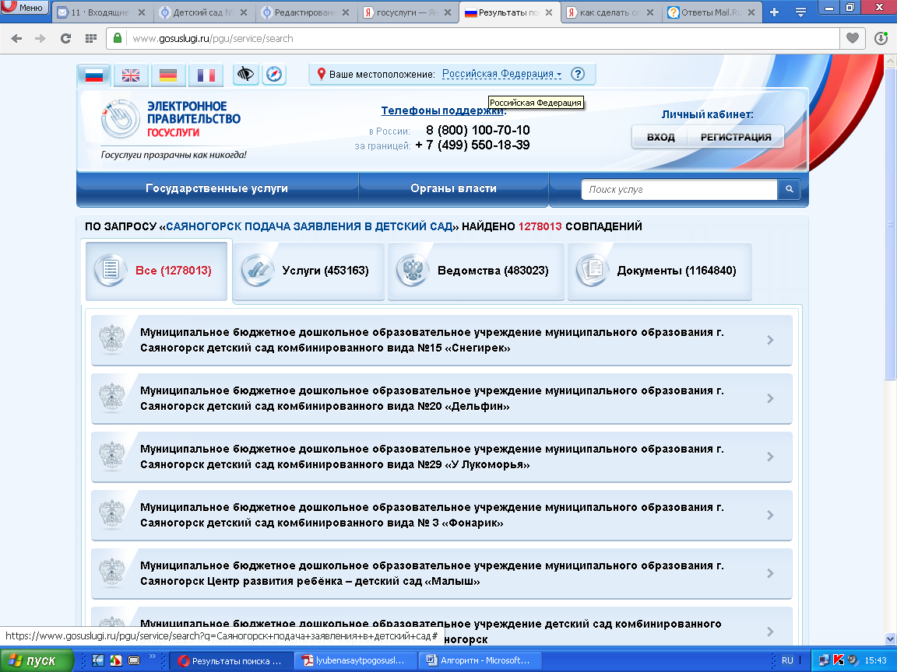
В открывшейся страничке выбрать интересующую вас услугу и способ её предоставления
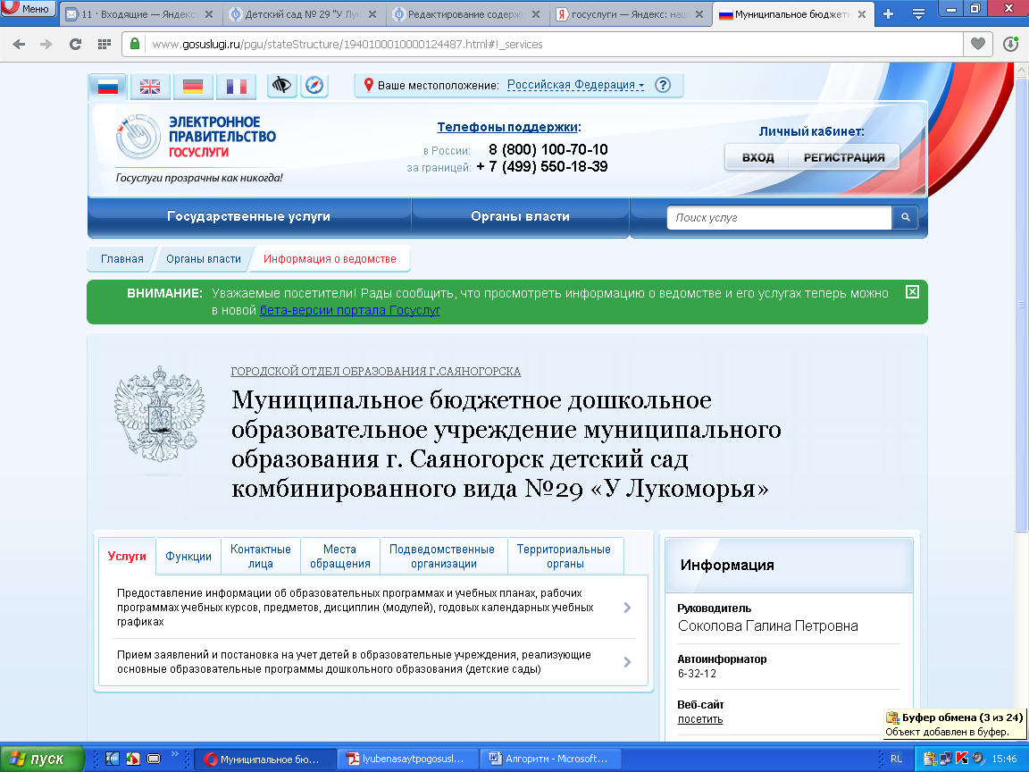
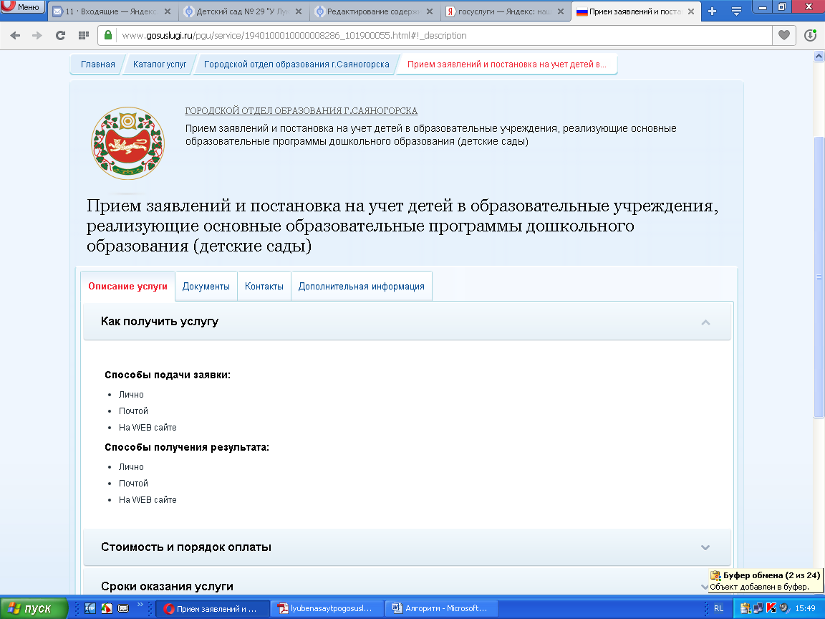
Электронная очередь в дошкольные образовательные организации доступна для родителей на информационно-образовательном портале «Электронное образование»- http://edu.r-19.ru/

